СТОП НАРКОТИКИ
Наркомания (от др.-греч. vdpkn оцепенение, сон, и pavia — безумие, страсть, влечение) — состояние, характеризующееся патологическим влечением к употреблению наркотических веществ, сопровождающееся психическими, иногда и соматическими расстройствами.
Вред наркомании для организма и здоровья человека
— вред употребления наркотиков.
Употребление наркотических веществ в первую очередь влияет на состояние головного мозга, наркомания приводит к снижению интеллекта, слабоумию, тяжелым психозам, депрессиям. Страдает иммунная система — организм не может противостоять элементарным заболеваниям и инфекциям, даже обыкновенная простуда может вызвать осложнения, несовместимые с жизнью. Вред алкоголизма и наркомании, наносимый печени, огромен — неспособность этого органа нормально функционировать приводит к тяжелой интоксикации всего организма. При курении и вдыхании психотропных веществ развивается рак легких, бронхит, может случиться остановка дыхания. Страдает сердечно-сосудистая система, появляется аритмия, возрастает риск инфаркта.
Огромное влияние оказывает прием наркотиков на репродуктивную систему и половые функции, причем как мужчин, так и женщин. Половое влечение ослабевает, снижается чувствительность кожных и слизистых покровов. Все дело в том, что количество половых гормонов сокращается. Мужчины страдают импотенцией,

женщины — бесплодием.

Личностный и социальный аспекты
Наркозависимость быстро приводит к деградации личности. Рушатся отношения в семье, распадаются браки, зависимый прогуливает учебу, работу, в итоге остается бе средств к существованию. Все сбережения уходят на покупку очередной дозы. Когда деньги заканчиваются, зависимый начинает продавать свои вещи и вещи членов семьи, нередко опускается до воровства, затем следуют грабежи и даже убийства.
Нередко наркоманы попадают в тюрьму или получают условный срок, что существенно портит их жизнь в дальнейшем, даже если им удается вылечиться от зависимости.
Употребление наркотиков отражается на внешности человека, наркоманы выглядят значительно старше своих лет.
Наркоманы не в состоянии помочь себе сами — вся ответственность ложится на родственников и членов семьи. | Я выбираю
Если ваш близких человек столкнулся с этой бедой, его жизнь — в ваших руках. Как можно скорее обратитесь в наркологическую | ЖИЗНЬ!

О ВРЕДЕ АЛКОГОЛЯ
Алкоголизм (хронический алкоголизм) - заболевание с прогрессирующим течением, в основе которого лежит пристрастие к этиловому спирту.
В социальном плане алкоголизм означает злоупотребление спиртными напитками (пьянство), приводящих к нарушениям нравственных и социальных норм поведения, к нанесению ущерба собственному здоровью, материальному и моральному состоянию семьи, а таюке влияющее на здоровье и благосостояние общества в целом.
Тяжёлые формы опьянения - нередкая причина смерти в молодом возрасте.
Алкогольная интоксикация может вызвать внезапную смерть вследствие остановки или нарушения ритма сердца. Лица, злоупотребляющие алкоголем, в большей степени, подвержены травматизму - бытовому, производственному, транспортному. Среди больных хроническим алкоголизмом велик риск самоубийств, который в десятки раз превышает такой риск в популяции. Около половины убийств совершается в состоянии опьянения.
Воздействие алкоголя на организм АЛКОГОЛЬ РАЗРУШАЕТ
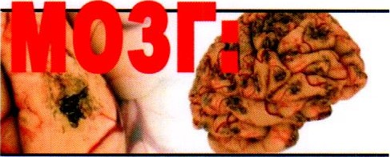
Алкоголь угнетает центральную нервную систему, снижает скорость реакции торможения и ухудшает способность к умозаключениям. Приём алкоголя в больших количествах может вызвать кому и даже привести
КАЖДАЯ ВЫПИВКА ОСТАВЛЯЕТ
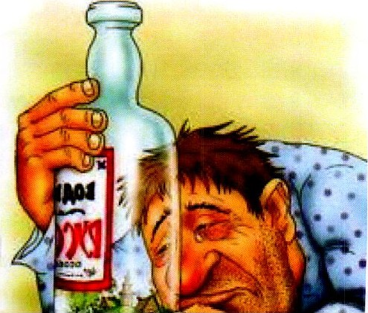
к смерти. Смешивание алкоголя с лекарственными СВОЙ СЛЕД... препаратами или запрещёнными наркотиками чрезвычайно опасно и может стать роковым. Алкоголь воздействует на ваш мозг и вызывает нарушение координации движений, замедляет рефлексы, искажает зрительное восприятие, вызывает провалы в памяти и затемнение сознания. Организм подростка все еще развивается, поэтому алкоголь оказывает более сильное воздействие на физическое и духовное здоровье подростков, нежели людей старшего возраста. У человека может развиться зависимость от алкоголя. Если резко бросить пить, могут возникнуть симптомы абстиненции (отвыкания), в том числе нервозность, бессонница, потливость, плохой аппетит, а иногда судороги и смерть. Чем вреден алкоголь?
Безопасных для организма доз алкоголя в принципе не существует. В первую очередь значительно страдает интеллект. Ведь даже однократное употребление алкоголя приводит к необратимым повреждениям клеток головного мозга, человек становится немного глупее, проще говоря. Причем процесс этот идет медленно и незаметно для себя, но рано или поздно при регулярном

